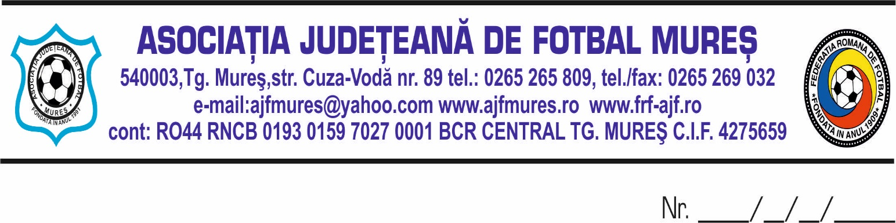

Hotararea Comitetului de Urgență
Nr. 3/16.08.2022

Comitetul de Urgența al AJF MUREȘ format din BUCUR MIRCEA-presedinte, OROSFOIAN IOAN-vicepresedinte , CSIKI ZSOLT -vicepresedinte, in sedinta convocata de presedintele AJF MURES, in baza art 35 al 3, coroborat cu al. 4 si al. 5 din acelasi articol al Statutului AJF MURES,

Hotărește:

- Aprobă datele de începere a competiţiilor de seniori organizate de AJF Mureș în ediţia 2022-2023 după următorul program:

- Liga a IV-a Elite 03 Septembrie 2022
- Liga a IV-a Clasic 03-04 Septembrie 2022
- Liga a VI-a 17 Septembrie 2022
- Cupa României – Faza 1 cu participarea echipelor de Liga a VI-a 11 Septembrie 2022

- Stabilește ca dată de convocare a reprezentanţilor echipelor participante în competiţiile organizate de AJF Mures în ediţia 2022-2023, în data de 23 August 2022, după următorul program:

- Reprezentanți Liga a IV-a Elite ora 12:00
- Reprezentanți Liga a IV-a Clasic ora 13:00
- Reprezentanți Liga a VI-a ora 13.30
- Reprezentanți echipe copii și junior ora 14:30

- Prezenta hotărâre va fi supusă aprobării CEx în viitoarea ședință din data de 22.08.2022

Realizat prin notă telefonică.

Am luat la cunoștință :

- 1. Bucur Mircea
- 2. Orosfoian Ioan
- 3. Csiki Zsolt

